**Реферат**

**Молниезащита: зоновая концепция. Применение УЗИП**

**Содержание**

1. Молниезащита. Требования стандартов

. Требования Стандартов МЭК к УЗИП

. Требования ГОСТ к УЗИП

. Схемы включения УЗИП

. Очередность срабатывания УЗИП

. Монтаж УЗИП

. Дополнительная защита от КЗ

. Методика выбора типа защитных устройств

. Методика выбора УЗИП при воздушном вводе

. Выбор защитных устройств: резюме

. Особенности подключения УЗИП

. Литература

**1. Молниезащита. Требования стандартов**

В последние годы наблюдается заметное увеличение грозовой активности на всей планете в целом, что обусловлено, по всей видимости, изменением климата.

Естественно, что это приводит к необходимости решения ряда вопросов, связанных с проблемой защиты от импульсных токов и перенапряжений.

Основными техническими мероприятиями в области защиты от импульсных перенапряжений, возникающих между различными элементами и составными частями изделия или объекта в целом при прямом или близком ударе молнии, являются:

Создание системы внешней молниезащиты;

Создание качественного заземляющего устройства для отвода на него импульсных токов молнии;

Экранирование оборудования и линий, входящих в него, от воздействия электромагнитных полей, возникающих при протекании токов молнии по металлическим элементам системы молниезащиты, строительным металлоконструкциям и другим проводникам при близком размещении оборудования к ним;

Создание системы уравнивания потенциалов внутри объекта путем присоединения к главной заземляющей шине (ГЗШ) с помощью потенциалоуравнивающих проводников всех металлических элементов и частей оборудования (за исключением токоведущих и сигнальных проводников)

Установка на всех линиях, входящих в объект (или отдельно размещенное оборудование), устройств защиты от импульсных перенапряжений (УЗИП), с целью уравнивания потенциалов токоведущих или сигнальных проводников относительно заземленных элементов и конструкций объекта. Иногда может понадобиться защита и внутренних линий, соединяющих различное оборудование, например, шины постоянного тока на выходе выпрямителя и т.д.

Из вышесказанного следует, что проблема защиты от импульсных грозовых перенапряжений может быть решена только комплексным путем, при условии выполнения всех перечисленных технических мероприятий. Такой подход дает***зоновая концепция защиты***, разработанная в стандартах Международной Электротехнической Комиссией (МЭК), в которых изложены принципы защиты зданий и сооружений любого назначения от перенапряжений, позволяющие грамотно проектировать строительные конструкции и системы молниезащиты объекта, рационально размещать оборудование и прокладывать коммуникации. К ним в первую очередь относятся следующие стандарты:

· IEC-61024-1 (1990-04): «Молниезащита строительных конструкций. Часть 1. Основные принципы»

· IEC-61024-1-1 (1993-09): «Молниезащита строительных конструкций. Часть 1. Основные принципы. Руководство А: Выбор уровней защиты для молниезащитных систем»

· IEC-61312-1 (1995-05): «Защита от электромагнитного импульса молнии. Часть 1. Основные принципы».

Требования данных стандартов формируют зоновую концепцию молниезащиты, основные принципы которой:

· применение строительных конструкций с металлическими элементами (арматурой, каркасами, несущими элементами и т.п.), электрически связанными между собой и системой заземления и образующими экранирующую среду для уменьшения воздействия внешних электромагнитных влияний внутри объекта («клеть Фарадея»);

· наличие правильно выполненной системы заземления и выравнивания потенциалов;

· деление объекта на условные защитные зоны и применение специальных устройств защиты от перенапряжений (УЗИП);

· соблюдение правил размещения защищаемого оборудования и подключенных к нему проводников относительно другого оборудования и проводников, способных оказывать опасное воздействие или вызвать наводки.

В России на сегодняшний день взамен РД 34.21.122-87 «Инструкция по устройству молниезащиты зданий и сооружений» утверждена и внесена в реестр действующих в электроэнергетике документов «Инструкция по устройству молниезащиты зданий, сооружений и промышленных коммуникаций» СО-153-34.21.122-2003.

В основе новой инструкции - перечисленные выше стандарты МЭК, однако в нее не вошел ряд требований, в том числе к системам молниезащиты взрывоопасных объектов.

Принято решение о постепенном издании методических рекомендаций по вопросам, не рассмотренным в настоящей инструкции, в частности, по выбору схем и типов устройств защиты от импульсных перенапряжений для каждой конкретной электроустановки (УЗИП).

В настоящее время данная инструкция не прошла согласование в Министерстве юстиции РФ, поэтому может быть применена лишь в качестве рекомендательного документа. В следствии Госэнергонадзором рекомендовано одновременно пользоваться как этим документом, так и старым РД 34.21.122-87.

Наиболее сложная схема системы защиты должна выстраиваться для объектов, которые находятся на открытой местности и имеют в своем составе высокорасположенные элементы конструкции.

Это сельские коттеджи, промышленные здания с высокими трубами, антенно-мачтовые сооружения и т.п., в которые с большой степенью вероятности может ударить молния, а также объекты, имеющие воздушные вводы электропитания.

В случае, когда необходимо защитить здание, расположенное в населенном пункте городского типа, вопрос решается несколько проще. В городских условиях удар молнии наиболее вероятен в трубы промышленных предприятий, ЛЭП, телевизионную вышку или отдельные наиболее высокие здания (особенно если на них установлены антенно-мачтовые сооружения базовых станций сотовой связи).

Токи молний могут воздействовать на объект прямым или косвенным способом при прямом попадании молнии в систему молниезащиты или находящиеся в непосредственной близости сооружения и деревья.

Но чаще всего проявляются вторичные воздействия при ударе молнии в удаленные объекты (ЛЭП, подстанции и т.п.), связанные какими-либо коммуникациями с защищаемым объектом, или при межоблачных разрядах, вызывающих импульсные токи больших величин в металлических элементах конструкций и коммуникациях.

Железобетонные конструкции зданий, выполняющие функцию естественного заземляющего устройства и имеющие электрическое соединение с системой выравнивания потенциалов, достаточно хорошо экранируют находящуюся внутри технику от электромагнитных воздействий (клеть Фарадея), отводя на землю большую часть тока молнии при прямом попадании в объект (рис.1 а, б).

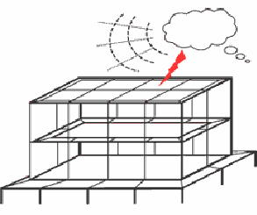а.

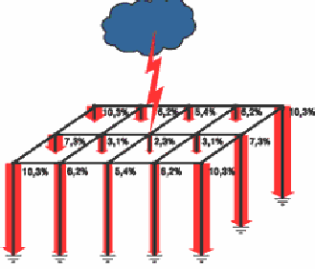**б.**

Рис. 1.а,б. Функцию естественного заземляющего устройства выполняют железобетонные конструкции зданий, имеющие электрическое соединение с системой выравнивания потенциалов. Они отводят на землю большую часть тока молнии при прямом попадании в объект.

Стандарт IЕС 61312-1 определяет зоны молниезащиты с точки зрения прямого и непрямого воздействия молнии:

· зона 0А - зона внешней среды объекта, все точки которой могут подвергаться прямому удару молнии (иметь непосредственный контакт с ее каналом) и воздействию возникающего при этом электромагнитного поля;

· зона 0В - зона внешней среды объекта, точки которой не подвергаются воздействию прямого удара молнии, так как находятся в пространстве, защищенном системой внешней молниезащиты. Однако в данной зоне имеется воздействие неослабленного электромагнитного поля;

· зона 1 - внутренняя зона объекта, точки которой не подвергаются воздействию прямого удара молнии. В этой зоне токи во всех токопроводящих частях имеют значительно меньшее значение по сравнению с зонами 0А и 0В. Электромагнитное поле также снижено по сравнению с зонами 0А и 0В за счет экранирующих свойств строительных конструкций;

· зона 2 и т.д.

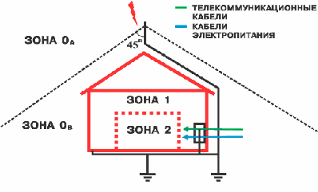

Рис. 2. Зоны молниезащиты.

Если требуется дальнейшее снижение разрядных токов или электромагнитного поля в местах размещения чувствительного оборудования, то необходимо проектировать так называемые последующие зоны. Критерий для этих зон определяется в соответствии с общими требованиями по ограничению внешних воздействий, влияющих на защищаемую систему. Действует общее правило, по которому с увеличением номера защитной зоны уменьшается влияние электромагнитного поля и грозового тока. На границах раздела отдельных зон необходимо обеспечить последовательное защитное соединение всех металлических частей и их периодический контроль. Способы образования связей на границах раздела между зонами 0А, 0В и 1 приведены в статье 3.1 стандарта IЕС 61024-1. На распределение энергии электромагнитных полей внутри объекта влияют различные элементы строительных конструкций: отверстия или щели (например, окна, двери), обшивки из листовой стали (водосточные трубы, карнизы), а также места ввода-вывода кабелей электропитания, связи и других коммуникаций. На рисунке 2 приводится пример разделения защищаемого объекта на несколько зон. Кабели электропитания, связи и другие металлические коммуникации должны входить в защитную зону 1 в одной точке и своими экранными оболочками или металлическими частями подключаться к главной заземляющей шине на границе раздела зон 0А-0В и зоны 1. Описанное выше разделение объекта на условные зоны позволяет на практике эффективно решать вопросы защиты электропитающих сетей до 1000 В, а также линий связи, компьютерных сетей и других коммуникаций объекта с помощью различных устройств защиты от импульсных перенапряжений или так называемой внутренней системы молниезащиты.

**2. Требования Стандартов МЭК к УЗИП**

Для гарантированной защиты объекта от перенапряжений, возникающих при стекании токов молнии на заземляющее устройство или при «приходе» волны перенапряжения по питающей сети (в случае далекого удара молнии), зоновой концепцией защиты предусмотрена трехступенчатая схема включения защитных устройств. Основные классы УЗИП для низковольтных электрических сетей, методики их испытаний и принципы применения приведены в следующих стандартах МЭК:

· IEC-61643-1 (1998): «Устройства защиты от импульсных перенапряжений для низковольтных систем распределения электроэнергии. Часть 11. Требования к эксплуатационным характеристикам и методы испытаний» (введен в действие в виде ГОСТ Р 51992-2002 (МЭК 61643-1-98);

· IEC-61643-12 (2002): «Устройства защиты от импульсных перенапряжений для низковольтных систем распределения электроэнергии. Часть 12. Выбор и принципы применения».

Согласно этим документам, УЗИП, в зависимости от места установки и способности пропускать через себя различные импульсные токи, делятся на классы I, II и III (или B, C, D в немецком стандарте E DIN VDE 0675-6 (1989-11). Надо отметить, что все основные производители защитных устройств уже перешли на классификацию, предусмотренную стандартами МЭК, и буквенные обозначения практически никем не применяются.  
Основные требования к УЗИП разных классов приведены в таблице 1.  
Тип применяемых УЗИП и схема их установки выбирается исходя из оценки риска прямого удара молнии или наводок от удаленного разряда. На выбор защиты от грозовых перенапряжений влияют:

· интенсивность ударов молнии в данном месте Ng (среднее годовое количество ударов молнии на 1 км2 за год).

В странах Европы данную статистику проектировщик может легко получить с помощью автоматизированной системы определения места удара молнии. Данные системы состоят из большого количества датчиков, размещенных по всей территории Европы и образующих единую контролирующую сеть. Информация от датчиков в реальном масштабе времени поступает на контролирующие серверы и с помощью специального пароля доступна через Интернет. В условиях России данное значение можно получить, используя карты грозовой активности по регионам, но при этом полученный параметр будет весьма приблизительным;

· оценка уязвимости самой электроустановки.

Например, подземные системы электропитания по вполне понятным причинам считаются менее уязвимыми, чем воздушные;

· стоимость оборудования, подключенного к защищаемой электроустановке (данный фактор может стать важным критерием для усложнения или упрощения схемы защиты).

Таблица 1: Основные требования к УЗИП разных классов

|  |  |
| --- | --- |
| Класс УЗИП | Назначение УЗИП |
| I (В) | Предназначены для защиты от прямых ударов молнии в систему молниезащиты здания (объекта) или воздушную линию электропередач (ЛЭП). Устанавливаются на вводе в здание во вводно-распределительном устройстве (ВРУ) или главном распределительном щите (ГРЩ). Нормируются импульсным током Iimp с формой волны 10/350 мкС. |
| II (С) | Предназначены для защиты токораспределительной сети объекта от коммутационных помех или как вторая ступень защиты при ударе молнии. Устанавливаются в распределительные щиты. Нормируются импульсным током с формой волны 8/20 мкС. |
| III (D) | Предназначены для защиты потребителей от остаточных бросков напряжений, защиты от дифференциальных (несимметричных) перенапряжений (например, между фазой и нулевым рабочим проводником в системе TN-S), фильтрации высокочастотных помех. Устанавливаются непосредственно возле потребителя. Могут иметь самую разнообразную конструкцию (в виде розеток, сетевых вилок, отдельных модулей для установки на DIN-рейку или навесным монтажом). Нормируются импульсным током с формой волны 8/20 мкС. |

**3. Требования ГОСТ к УЗИП**

Согласно определению, приведенному в ГОСТ Р 51992-2002 (МЭК 61643-1-98): «Устройство защиты от импульсных перенапряжений (УЗИП) - это устройство, которое предназначено для ограничения переходных перенапряжений и для отвода импульсов тока.

Это устройство содержит, по крайней мере, один нелинейный элемент». В качестве элементной базы для создания УЗИП, как правило, используют разрядники различных типов и оксидно-цинковые варисторы.

УЗИП на базе варисторов обеспечивают качественную защиту при их применении в 1-й ступени при амплитудах Iimp = 20 кA (10/350 мкС), что в большинстве случаев достаточно даже для воздушного ввода электропитающей линии в объект. Если требуется защитное устройство, стойкое к более высоким амплитудам грозовых токов, рекомендуется применить разрядники искрового типа, которые могут иметь значение Iimp = 50-100 кA (10/350 мкС).

Существующая взаимосвязь между зонами молниезащиты, классами защитных устройств и категориями стойкости изоляции оборудования к импульсным перенапряжениям показана на рис. 3.

УЗИП класса I устанавливаются на вводе в здание (во вводном щите, ГРЩ или же специальном боксе) после вводного автомата (на границе зоны 0 и зоны 1). УЗИП класса II располагают во вторичных распределительных щитах (например, в щитах выпрямителей, этажных или других щитах). Желательно устанавливать их до групповых автоматов. Устройства этого класса могут быть размещены на границе зон 1 и 2, возможно их размещение в зоне 1 вместе с устройствами класса I. УЗИП класса III могут устанавливаться также в распределительных щитах или непосредственно возле потребителя (защитная зона 3).

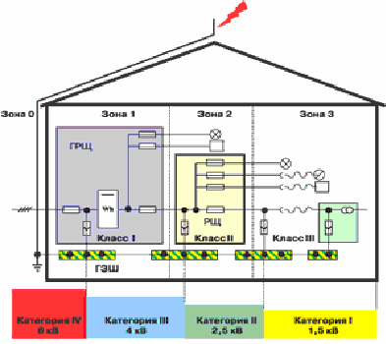

Рис. 3. Взаимосвязь между зонами молниезащиты, классами защитных устройств и категориями стойкости изоляции оборудования к импульсным перенапряжениям.

Если от места установки УЗИП до потребителя расстояние более 10-15 метров, желательно установить дополнительное устройство III класса в непосредственной близости от защищаемого оборудования, чтобы гарантированно устранить возможные наводки на указанных длинах кабеля.  
Одним из основных параметров УЗИП является уровень защиты (Up) - максимальное значение падения напряжения на защитном устройстве при протекании через него импульсного тока разряда. Параметр характеризует способность устройства ограничивать появляющиеся на его клеммах перенапряжения и обычно определяется при протекании номинального импульсного разрядного тока (In). На рисунке 4 четко видно, что каждая ступень защиты обеспечивает выполнение требований по импульсной стойкости изоляции.

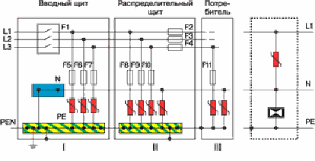

Рис. 4. Установка УЗИП в сети ТN-C-S 220/380 В

**4. Схемы включения УЗИП**

Для того чтобы надежно защитить объект от воздействия любого вида перенапряжений, в первую очередь необходимо создать эффективную систему заземления и выравнивания потенциалов. При этом желателен переход на системы электропитания TN-S или TN-C-S с разделенными нулевым и защитным проводниками. Этот переход важен не только с точки зрения защиты от импульсных перенапряжений, но и для защиты людей от поражения электрическим током (возможно применение УЗО). Следующим шагом должна стать установка защитных устройств. Основные принципы применения УЗИП в отечественной нормативной базе рассмотрены в ГОСТ Р 50571.26-2002 (МЭК 60364-5-534-97) “Электроустановки зданий. Часть 5. Выбор и монтаж электрооборудования. Раздел 534. Устройства для защиты от импульсных перенапряжений”. Это фактически первый стандарт МЭК по применению УЗИП, переведенный на русский язык и изданный в системе ГОСТ Р. В других стандартах МЭК более глубоко рассматривается проблема защиты от импульсных перенапряжений и некоторые из них также готовятся к изданию в системе ГОСТ Р. Предлагаемые ниже решения основаны на требованиях именно этих стандартов.  
Существуют две основных схемы включения УЗИП в электропитающую линию (рис. 5).  
Схема (а) предназначена в первую очередь для защиты от симметричных (продольных) перенапряжений (провод-земля), схема (б) соответственно от несимметричных (поперечных) перенапряжений (провод-провод).

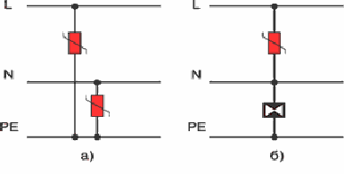

Рис.5. Схемы защиты от перенапряжений: а) симметричных, б) несимметричных.

Данные, полученные в целой серии экспериментов, а также результаты статистических исследований, проводимых фирмами-производителями УЗИП, показали более высокую опасность несимметричного перенапряжения (на клеммах электроприемников L/N) по сравнению с симметричным перенапряжением (на клеммах электроприемников L/PE и N/PE). При проектировании различных ступеней защиты возможно комбинирование этих схем.

Схема подключения УЗИП для наиболее часто применяемых сетей типа TN-C-S приведена на рисунке 5. Ограничители классов I и II включаются между токоведущими проводниками (L1, L2, L3, N) и нулевым защитным проводником (PE) для ограничения симметричных перенапряжений (провод-земля). УЗИП класса III могут включаться или по той же схеме, что и УЗИП классов I и II, или по схеме, обведенной пунктирной линией, для ограничения несимметричных перенапряжений (провод-провод). Возможно также применение УЗИП в соответствии со схемой на рисунке 6.

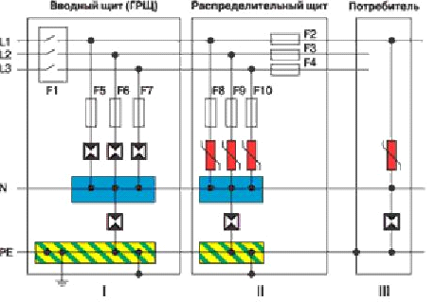

Рис. 6. Вариант установки УЗИП в сети TN-S.

**5. Очередность срабатывания УЗИП**

При установке защитных устройств необходимо, чтобы расстояние между соседними ступенями защиты было не менее 10 м по кабелю электропитания (рис.1). Выполнение этого требования очень важно для правильной работы (координации срабатывания) защитных устройств. В момент возникновения в силовом кабеле импульсного грозового перенапряжения с очень крутым фронтом, за счет увеличения индуктивного сопротивления металлических жил кабеля при протекании по ним импульса тока, на них возникает падение напряжения, которое оказывается приложенным к первому каскаду защиты. Таким образом достигается его первоочередное срабатывание (обеспечивается необходимая временная задержка в нарастании импульса перенапряжения на следующей ступени защиты). Такие же требования предъявляются при подключении третьей ступени защиты.